Технические инспекторы труда профсоюзов России

в 2023 году выявили более 34 тысяч нарушений

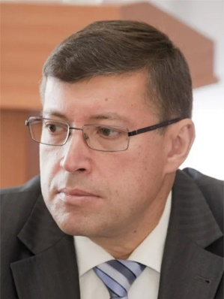 | Давид КРИШТАЛЬ,  заместитель председателя Федерации независимых  профсоюзов России

В 2023 году техническая инспекция труда профсоюзов проводила работу по трём основным направлениям: контролю соблюдения требований охраны труда и защите прав членов профсоюзов, расследованию несчастных случаев на производстве и оказанию экспертной поддержки членам профсоюзов при обращении в суды. Кроме того, она оказывала помощь первичным профсоюзным организациям в вопросах охраны труда на предприятиях.

Как сообщил заместитель председателя ФНПР Давид Кришталь, работа технической инспекции труда профсоюзов значительно усилилась за последнее время, что в том числе связано с введением моратория на проверки бизнеса. Снижение государственного надзора привело к росту числа обращений работников в профсоюзные организации и их объединения. Используемая сегодня профилактическая модель с посещением предприятий, выявлением нарушений, но отсутствием штрафов реализуется профсоюзами уже более 30 лет.

По данным ФНПР, количество выявленных нарушений выросло с 32 тыс. до 34 тыс. Больше всего нарушений было выявлено по вопросам санитарно-бытового обеспечения – более 9 тыс., обеспечения средствами индивидуальной защиты – более 8 тыс., по обязательствам, предусмотренных коллективными договорами и соглашениями и по вопросам проведения обучения и инструктажей по охране труда – более 3 тыс.

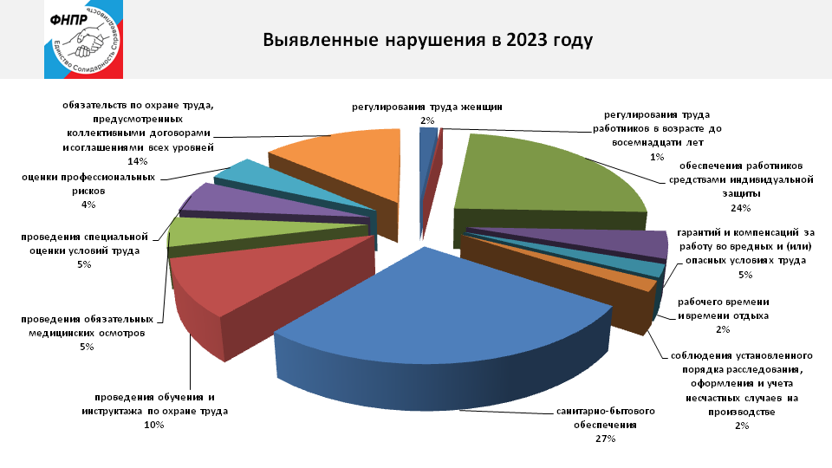

Техническими инспекторами труда проведено более 21 тыс. проверок соблюдения работодателями требований охраны труда, в том числе выполнения обязательств по коллективным договорам и соглашениям: около 16 тысяч проверок самостоятельно и более 5,6 тысяч совместно с государственными органами контроля (надзора)
В случаях непосредственной угрозы жизни и здоровью работников при проведении профсоюзного контроля техническими инспекторами труда были предъявлены 612 требований работодателям о приостановке работ, станков, машин, оборудования, транспортных средств, производственных участков.
За прошедший год технические инспектора рассмотрели более 14 тыс. письменных жалоб членов профсоюзов о нарушении их прав в области охраны труда, что на 8,8% больше, чем в 2022 году. Кроме того, увеличилось количество исковых заявлений, рассмотренных в судах с участием технических инспекторов труда профсоюзов, большинство из которых (87%) разрешены в пользу работников.
ФНПР обращает внимание на рост числа несчастных случаев на производстве. «За прошедшие три года произошел рост количества случаев производственного травматизма, причём увеличилось число и смертельных и тяжёлых случаев, и профзаболеваний, то есть травматизм вырос по всем показателям. Это результат введения моратория на проверки бизнеса», – сообщил заместитель председателя ФНПР.

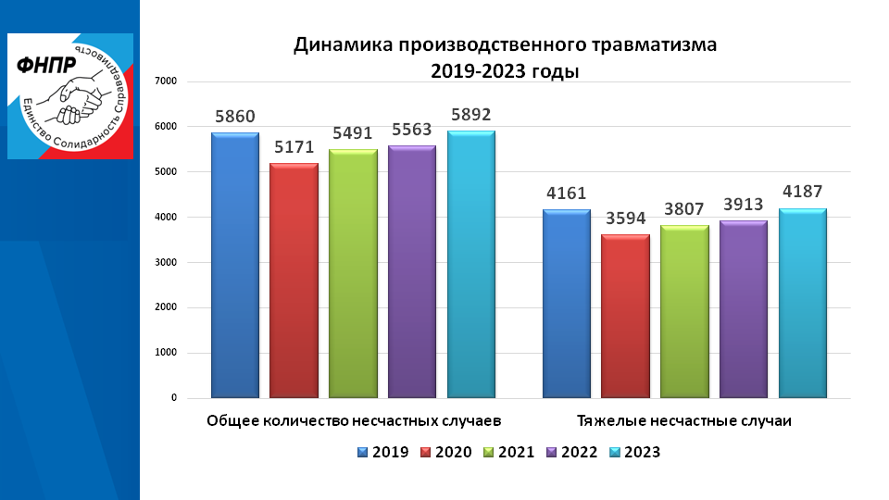

По информации Роструда, общее количество несчастных случаев возросло на 5,9% с 5563 в 2022 году до 5892 случаев в 2023 году, в том числе количество групповых случаев увеличилось на 10,2% до 420 случаев, число случаев с тяжелым исходом увеличилось на 7% до 4187 случаев. Число несчастных случаев со смертельным исходом увеличилось на 1,3% до 1285 случаев.
Наибольшее количество погибших в результате несчастных случаев на производстве зафиксировано в таких отраслях экономики как: строительство – 21,7%, обрабатывающие производства – 16,5%, транспортировка и хранение – 15,7%, сельское, лесное хозяйство, охота, рыболовство и рыбоводство – 10,3%, добыча полезных ископаемых – 7%.
По данным членских организаций ФНПР, с участием представителей профсоюзов было расследовано более 5,7 тыс. несчастных случаев.
Как рассказал главный технический инспектор труда ФНПР Алексей Безюков, профсоюзы отмечают рост случаев смерти на рабочем месте от сердечно-сосудистых заболеваний, игнорирование при анализе причин смерти из-за отсутствия трудовых отношений или их подмены гражданско-правовыми.
«Более того, резко выросло число выявленных случаев, которые работодатели скрыли. Но без работника и его согласия — это сделать сложно, поэтому нам есть над чем работать. Информирование работников об их правах и последствиях сокрытия несчастных случаев необходимо усиливать. В каждом расследовании должны принимать участие представители профсоюзов разных уровней, от первички до ФНПР», – подчеркнул он.
Профсоюзы сообщают, что реализация национальной политики по повышению производительности труда не должна негативно отражаться на здоровье трудящихся и входить в конфликт с целями демографической политики государства.
«Необходимы эффективные совместные действия Правительства, профсоюзов и работодателей, направленные на сбережение здоровья и защиту жизни работающих, особенно в условиях кадрового дефицита», – считают в ФНПР.
Заместитель председателя ФНПР Давид Кришталь заявил, что необходимо ввести единый подход к работе всех инспекторов в рамках проверочных мероприятий для исключения разногласий в ходе проверок. ФНПР планирует разработать данную методологию.

По материалам доклада и обсуждения на заседании Исполкома ФНПР 14 мая 2024 года. Источник: https://fnpr.ru/events/novosti-fnpr/tekhinspektora-truda-profsoyuzov-vyyavili-bolee-34-tys-narusheniy.html

